Ayuso rechaza el registro de médicos objetores que establece la ley: “¡Váyanse a otro lado a abortar!”
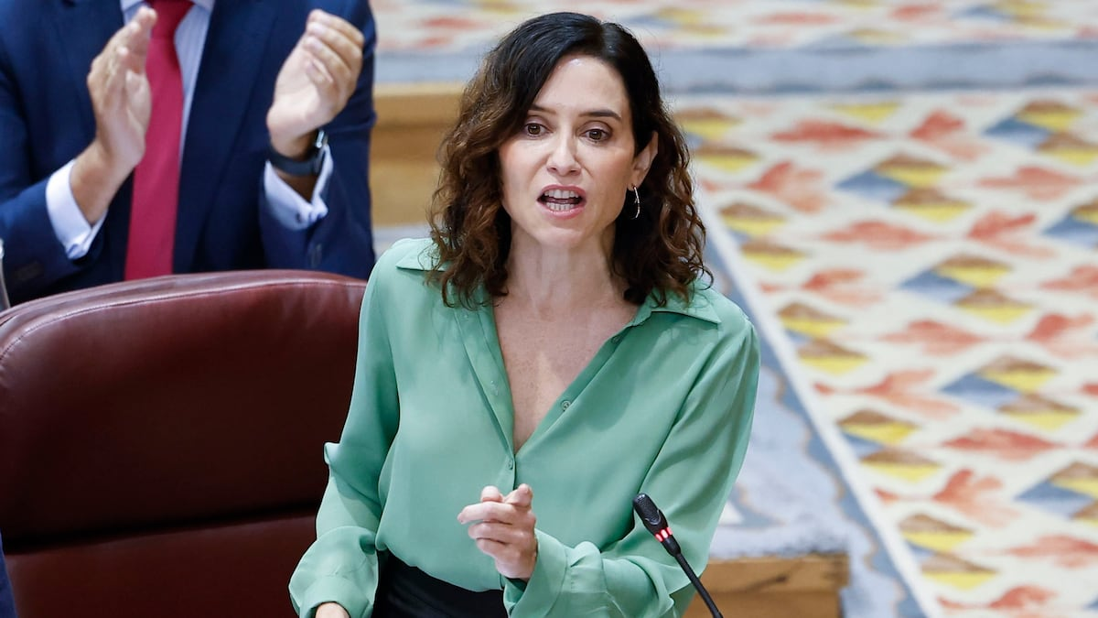
Ayuso rechaza el registro de médicos objetores que establece la ley: “No voy a hacer una lista negra de médicos nunca" La presidenta de la Comunidad, Isabel Díaz Ayuso, este jueves en la Asamblea de Madrid. Foto: Chema Moya (EFE)

Manuel Viejo
Madrid – EL Pais, 09/10/2025
Isabel Díaz Ayuso ha permanecido sentada en su escaño de la Asamblea de Madrid este jueves poco más de 30 minutos. Media hora que, nuevamente, ha servido para atacar al Gobierno de Pedro Sánchez y lanzar titulares con los que marcar la jornada política y abrir otra grieta en la dirección del PP nacional. La presidenta de la Comunidad de Madrid ha rechazado crear el registro de médicos objetores que establece la ley y ha desautorizado públicamente a su consejera de Sanidad, Fátima Matute, que anunció que sí cumplirían con la ley. La presidenta madrileña ha sido tajante:
−¡Váyanse a otro lado a abortar!
Ayuso ha contestado así a la pregunta de Más Madrid, que planteaba este jueves las medidas que está adoptando el Gobierno regional para garantizar el acceso a la interrupción voluntaria del embarazo en la red sanitaria pública madrileña.
“Cada vez que la izquierda está en problemas, vuelve con sus mismos asuntos”, ha dicho. “A sacar el conejo de la chistera. No voy a hacer una lista de médicos. Nunca. Nunca”. Y ha leído en un folio la respuesta. Ayuso ha mencionado a la Constitución Española y los derechos humanos para negarse a cumplir la ley que obliga a hacer público el registro de médicos de objetores de conciencia en la sanidad pública. Y ha acusado al Gobierno de promover el aborto. “Cada año se abortan en España a 106.000 personas. Desde que ustedes llegaron, un millón. ¿Lo multiplicamos? A mí me parece un fracaso como sociedad. Está en nuestra mano evitarlo. No se va a señalar a nadie”. E incluso ha citado el Corán para atacar a Más Madrid.
“Es su libro”, ha dicho. “Pregúntele a sus amigos de Hamás, o al mundo musulmán que opina del aborto, de la homosexualidad o transexualidad. Eso se lo dejo a ustedes”. Y ha terminado su turno de réplica así:
−Viven de la Guerra Civil. De los narcoestados. Y del aborto.
El Gobierno no ha tardado en responder. Pedro Sánchez, a través de un mensaje en X, antes Twitter, ha anunciado que usará “todos los instrumentos legales” para “garantizar” que los “derechos y la dignidad de las mujeres” en Madrid. “Y, si hace falta, llegaremos hasta la Constitución y el Constitucional”, ha dicho.
Esta postura de Ayuso sobre el aborto abre otro frente con la dirección nacional del PP, que quería dar carpetazo cuanto antes a este asunto, cuando se abrió la semana pasada con el PP del Ayuntamiento de Madrid y aprobación —el alcalde de Madrid se retractó en 24 horas— a dar consejos a las mujeres con un supuesto síndrome posaborto que no está avalado por la ciencia y que Vox coló al PP en el último pleno de la capital. El Gobierno de Ayuso, sin embargo, defendió la postura del PP en el Ayuntamiento. Ahora, mientras otras comunidades gobernadas por el PP, como Aragón y Baleares, garantizaron que cumplirán a la mayor brevedad con la creación de ese registro tras el requerimiento del Gobierno, Ayuso se plantea rechazarlo.
La postura de Ayuso sobre el aborto ha variado con el paso de los años. Hace tres años, le preguntaron en una entrevista en Onda Cero que si una joven de 16 o 17 años quería abortar y sus padres estaban en contra, debería poder hacerlo sin ese consentimiento. “Yo creo que tiene que abortar, desde luego”, dijo. “Una vez que una mujer tiene claro que no quiere salir adelante con ello, no puedes obligarla a llevar una vida contraria a la que desea”. Ahora, sin embargo, considera que el aborto es un “fracaso” como sociedad. Es más, hace cinco meses, en una entrevista concedida al medio católico de El Debate fue más allá:
−No puede ser un derecho. Es acabar con la vida de un ser humano.
“Ahora”, continuó, “no está penado y no veo castigarlo tampoco. Siempre he defendido que debe ser legal y seguro, pero muy poco frecuente. Tenemos que trabajar para que no lo sea”.
La posición de Ayuso de rechazar el registro de personas objetoras de conciencia para la práctica del aborto es un requisito de la ley de 2023, que incluso su propia consejería votó a favor, pero la semana pasada, tras la posición del Ayuntamiento de Madrid (PP), Pedro Sánchez envió una carta a los presidentes de Aragón, Asturias, Baleares y la Comunidad de Madrid en la que les daba tres meses para crear el registro de personas objetoras de conciencia para la práctica del aborto.
Tras conocerse el requerimiento, tres de esas cuatro comunidades se han apresurado a confirmar que están ya trabajando en la creación de ese registro de objetores. Todas, salvo Madrid, que aunque no se ha pronunciado ni ha contestado a la carta —que sí lo hará, según fuentes del Gobierno de la región— este jueves se ha mostrado en contra.

